ООО «Калининградский Керамзитовый Завод» Прайс – Лист
тел. 39-14-13 тел. 76-61-91
236004 г. Калининград ул. Железнодорожная 5Б keramzit399@mail.ru 01.04.2025 г.
Наименование продукции | Хар - ки | Цена (руб.) шт. | Цена (руб.)  м³ | эскиз
БЛОК  КЕРАМЗИТОБЕТОННЫЙ СТЕНОВОЙ  290*390*188  КБС–ПР-4Б – 39 –М35 -F100-Д1100  ГОСТ 33126-2014 | СК –04 | 210 | 9000
 | 43 шт/м³ | 210 | 9000
 | 12,5 шт/м² | 210 | 9000
 | 17 кг/шт | 210 | 9000
 | на поддоне 66 | 210 | 9000
БЛОК  КЕРАМЗИТОБЕТОННЫЙ  СТЕНОВОЙ ПОЛНОТЕЛЫЙ  190*390*188  КБС – П4-39-М50-F100-Д1100 ГОСТ 33126-2014 | СК - П | 165 | 10500 | 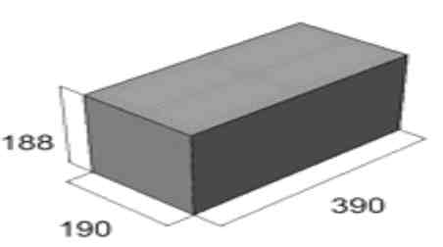
 | 64 шт/м³ | 165 | 10500
 | 12,5 шт/м² | 165 | 10500
 | 16 кг/шт | 165 | 10500
 | на поддоне 72 | 165 | 10500
БЛОК  КЕРАМЗИТОБЕТОННЫЙ  СТЕНОВОЙ  190*390*188  КБС–ПС3–39 - М35– F100-Д1100 ГОСТ 33126-2014 | СК – 03 | 145 | 9200 | 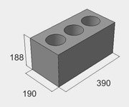
 | 64 шт/м³ | 145 | 9200
 | 12,5 шт/м² | 145 | 9200
 | 13 кг/шт | 145 | 9200
 | на поддоне 72 | 145 | 9200
ПЕРЕГОРОДКА КЕРАМЗИТОБЕТОННАЯ  СТЕНОВАЯ  120*390*188  КБП-ПС2-39-М35-F100- Д1100 ГОСТ 33126-2014 | СК – 02 | 100 | 10400 | 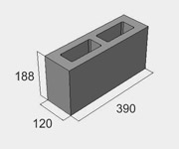
 | 104 шт/м³ | 100 | 10400
 | 12,5 шт/м² | 100 | 10400
 | 7 кг/шт | 100 | 10400
 | на поддоне 120 | 100 | 10400
ПЕРЕГОРОДКА КЕРАМЗИТОБЕТОННАЯ  СТЕНОВАЯ ПОЛНОТЕЛЫЙ  120*390*188  КБП-П-39-М50-F100- Д1100 ГОСТ 33126-2014 | СК - ПП | 105 | 10900 | 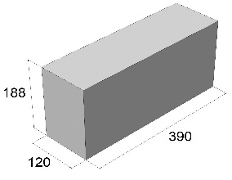
 | 104 шт/м³ | 105 | 10900
 | 12,5 шт/м² | 105 | 10900
 | 10 кг/шт | 105 | 10900
 | на поддоне 120 | 105 | 10900
ВЕНТИЛЯЦИОННЫЙ КАНАЛ 2-Х ПУСТОТНЫЙ  наружный разм. 188*290*390  внутренний разм. 165*140  БВ-30-2-39-М50- F100 Д1100 | БВ-30-2 | 230 |  | 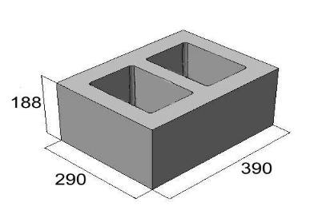
 | 18 кг/шт | 230
 | на поддоне 40 | 230
ВЕНТИЛЯЦИОННЫЙ КАНАЛ 2-Х ПУСТОТНЫЙ  188*190*390  БВ-20-2-39-М50-F100-Д1100 | БВ-20-2 | 170 |  | 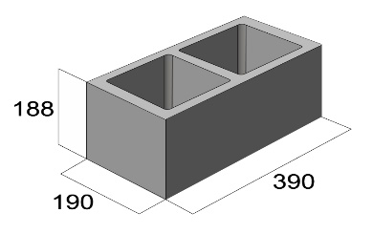
 | 8,5 кг/шт | 170
 | на поддоне 60 | 170
ВЕНТИЛЯЦИОННЫЙ КАНАЛ 1- ПУСТОТНЫЙ  188*190*390  БВ-20-1-39-М50-F100-Д1100 | БВ-20-1 | 170 |  | 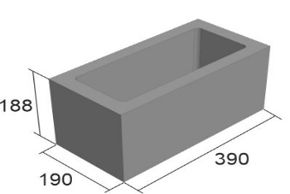
 | 8 кг/шт | 170
 | на поддоне 60 | 170
Въезд со стороны ул. Киевской (АВТОВОКЗАЛ)
ориентир ЗАВОД ЖБИ - 2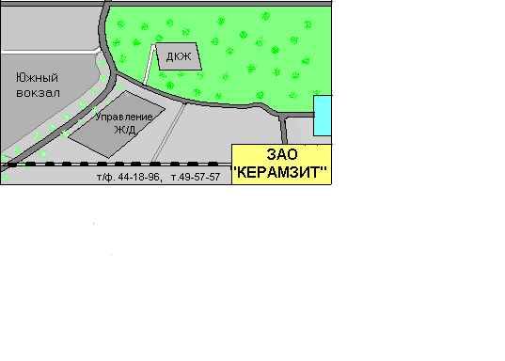
ООО «ККЗ»
БЛОКИ

ЖБИ-2
ул. Киевская
Тел. 39-14-13, 76-61-91

